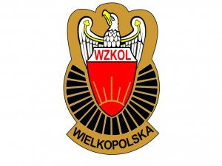
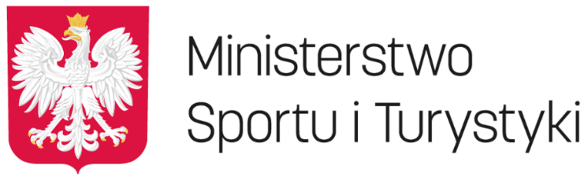

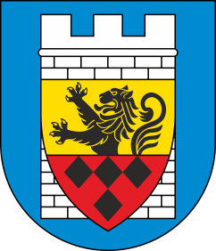

Impreza dofinansowywana ze środków Ministerstwa Sportu i Turystyki

R E G U L A M I N
Pucharu Polski w kolarstwie szosowym oraz
Mistrzostw Polski KZ LZS
Koźminek 03-04 września 2022 r.

I. CEL WYŚCIGU
– popularyzacja kolarstwa wśród młodzieży
– zdobycie punktów do rankingu Pucharu Polski 2022
– promocja: Gminy Koźminek, Gminy Opatówek i Powiatu Kaliskiego

II. TERMIN i MIEJSCE
Wyścigi rozegrane zostaną po drogach powiatowych gminy Koźminek, Opatówek. Starty i meta zlokalizowane w Koźminku:
– 03 września 2022 r. – jazdy indywidualne na czas
–04 września 2022 r. – wyścigi ze startu wspólnego

III. ORGANIZATOR

UKS „Koźminianka”
Gmina Koźminek,
Starostwo Powiatowe w Kaliszu,
Wielkopolski Związek Kolarski,
Krajowe Zrzeszenie LZS
Odpowiedzialny za organizację wyścigu jest:
Dyrektor Wyścigu Dawid Kupaj 604 098 702

IV. UCZESTNICTWO
W wyścigu prawo startu mają zawodnicy i zawodniczki w kategoriach:
–Żak, Żaczka
–Młodzik, Młodziczka
–Junior młodszy, Juniorka młodsza
– Junior, juniorka
– Kobiety OPEN
- masters, amator
Dodatkowo zostanie przeprowadzony wyścig dla dzieci w wieku od 5-10 lat (tylko rowery MTB)
w dniu 04.09.2022 w przerwie między startami wspólnymi.

V. SPOSÓB PRZEPROWADZENIA WYŚCIGU
Wyścig rozegrany zostanie zgodnie z przepisami sportowymi PZKol.

Piątek 02 września 2022 r. Biuro wyścigu – siedziba klubu Zieloni Koźminek, ul. Nakwasińska 16
Godz. 14:00– 16:30 weryfikacja dokumentów zgłoszonych zawodników

Sobota 03 września 2022 r.jazda indywidualna na czas na dystansach:
– 5,1 km: Żak, Żaczka
– 5,1 km: Młodzik , Młodziczka
– 11,1 km: Juniorka Młodsza, Junior Młodszy
– 18 km: Juniorka, Kobiety Open.
- 24 km. Junior
- 18 km. Masters, Amator

Start pierwszego zawodnika (zawodniczki) o godzinie 10.00
Kolejność startów poszczególnych kategorii wiekowych:
– Żak, Żaczka – start co 60 sekund
– Młodzik, Młodziczka – start co 60 sekund
PRZERWA – 15 minut
– Junior Młodszy, Juniorka Młodsza – start co 60 sekund
PRZERWA – 15 minut
- Juniorka, Kobiety OPEN – start co 60 sekund
- Masters , Amator– start co 60 sekund
– Junior – start co 60 sekund

Niedziela 04 września 2022 r. wyścigi ze startów wspólnych na trasie okrężnej o długości 17,1 km – dystanse :
– Żak, Żaczka – 1 okrążenie 17,1 km
– Młodziczka – 1 okrążenie 17,1 km
– Młodzik – 2 okrążenia 34,2 km
– Juniorka Młodsza – 3 okrążenia 51,3 km
– Junior Młodszy, Kobiety Open – 5 okrążeń 85,6 km
– Junior – 6 okrążeń 102,8 km
-- Masters, Amator – 6 okrążenia 102,8 km

Kolejność startów poszczególnych kategorii wiekowych:
- godzina 10.00 -start kategorii Masters i Amator
– godzina 10.01 – start kategorii Młodzik
– godzina 10.02 – start kategorii Młodziczka
– godzina 10.05 – start kategorii Żak, Żaczka
-- godzina ok. 11.30 po 3 okrążeniu Masters i Amator -- start kategorii Junior Młodszy
– godzina ok. 11.35 po 3 okrążeniu Masters i Amator – start kategorii Juniorka Młodsza
– godzina 13.30 – start kategorii Junior
– godzina 13.35 – start kategorii Juniorka, Kobiety Open

Godziny startów poszczególnych kategorii zależą od ilości zawodników.
Mapkę tras stanowią załączniki do Regulaminu.

VI. ZASADY BEZPIECZEŃSTWA
Jazda indywidualna na czas i wyścigi ze startu wspólnego odbywać się będą przy całkowicie zamkniętym ruchu drogowym na wytyczonych trasach. Zawodnicy i inni uczestnicy są zobowiązani do przestrzegania zasad i przepisów ruchu drogowego.
Zawodnicy muszą obowiązkowo być ubezpieczeni od następstw nieszczęśliwych wypadków przez macierzyste Kluby.

VII. ZGŁOSZENIA
Wszystkich zawodników kluby zgłaszają elektronicznie przez formularz on-line w terminie do 31.08.2022 po tym terminie zgłoszenia nie będą przyjmowane
Formularz zgłoszeniowy dla Klubów na stronie http://zapisy.kswzkol.pl/
VIII. SKŁAD KOMISJI SĘDZIOWSKIEJ
Wyznacz Kolegium Sędziów PZKol
Sędzia Główny, Komisarze,
Pozostałych sędziów wyznaczy Kolegium Sędziów WZKol.

IX.ZASADY FINANSOWANIA
Organizator i współorganizatorzy zapewnią elektroniczny pomiar czasu,
Organizator pokrywa koszty organizacji wyścigu.
Wpisowe wynosi 20zł od osoby. (LZS – młodzik i junior młodszy)
Wpisowe wynosi:
Żak/ żaczka – 5 zł
Młodzik/młodziczka 20 zł
Junior młodszy/ juniorka młodsza – 20 zł
Juniorka/ junior/ kobiety OPEN 30 zł
Masters/amator – 70 zł
Zwycięzcy poszczególnych kategorii wiekowych otrzymają :
– za I miejsca puchary,medale+ dyplomy i nagrody finansowe,
–za II – III miejsca medale, dyplomy i nagrody finansowe,
– za IV–VI miejsca dyplomy i nagrody finansowe,
– w kategoriach Żak i Żaczka medale, dyplomy i nagrody rzeczowe.
- Koszulka Mistrza Polski KZ LZS (młodzik i junior młodszy)

Bank Millenium S.A. nr 68 1160 2202 0000 0000 2991 3604
S. Krzyżanowskiego 46a 01-220 Warszawa
* Przy przelewie, prosimy o podanie danych do faktury: nazwa klubu, adres, NIP, nazwa imprezy. Wpłacający jest jednocześnie odbiorcą wymienionej faktury

X. NAGRODY
Nagrody finansowe zgodnie z postanowieniami określonymi w Regulaminie PP PZKol.

Junior |  | Juniorka mł. |  | Junior mł. |  | Kobiety OPEN |  | Młodzik |  | Młodziczka
Wspólny | Jazda na czas | Wspólny | Jazda na czas | Wspólny | Jazda na czas | Wspólny | Jazda na czas | Wspólny | Jazda na czas | Wspólny | Jazda na czas
300 | 200 | 200 | 150 | 250 | 150 | 300 | 200 | 150 | 150 | 150 | 150
250 | 150 | 150 | 120 | 200 | 120 | 250 | 150 | 120 | 120 | 120 | 120
200 | 120 | 120 | 100 | 150 | 100 | 200 | 120 | 100 | 100 | 100 | 100
150 | 100 | 100 | 50 | 120 |  | 150 | 100
120 | 50 | 50 |  | 100 |  | 120
100 |  |  |  |  |  | 100
1120 | 620 | 620 | 420 | 820 | 370 | 1120 | 570 | 370 | 370 | 370 | 370

Juniorka |  | Masters/amator
Wspólny | Jazda na czas | Wspólny | Jazda na czas
250 | 150 | 250 | 150
200 | 120 | 200 | 120
150 | 100 | 150 | 100
600 | 470 | 600 | 370

XI. POSTANOWIENIA KOŃCOWE
– Podczas wyścigu obowiązują przepisy antydopingowe PZKol.
– Każdy zawodnik startuje w wyścigu na własną odpowiedzialność.
– Organizator zapewnia opiekę medyczną podczas wyścigu.
--Adres najbliższego szpitala: Wojewódzki Szpital Zespolony im. L.Perzyny w Kaliszu ul. Poznańska 79 tel. (62) 765 12 51.
– Organizator nie ponosi odpowiedzialności za ewentualne wypadki powstałe podczas wyścigu, a także za rzeczy zagubione i skradzione.
– W sprawach nieujętych w Regulaminie decyduje Sędzia Główny w porozumieniu z organizatorem.
- Mistrzostwa będą się odbywać zgodnie z obowiązującymi w terminie imprezy Rozporządzeniami Rady Ministrów w sprawie ustanowienia określonych ograniczeń, nakazów i zakazów w związku z trwającą epidemią.
Ochrona danych osobowych.
Wszyscy uczestnicy biorący udział w projekcie wyrażają zgodę na przetwarzanie danych osobowych zgodnie z treścią Rozp. PE i Rady (EU) 2016/679 z dnia 27.04.2016 (ogólne rozporządzenie o ochronie danych) w sprawie ochrony osób fizycznych zawartych w powyższym oświadczeniu oraz wykorzystania wizerunku przez administratora danych: Krajowe Zrzeszenie LZS w Warszawie, z siedzibą ul. S. Krzyżanowskiego 46 a, 01-220 Warszawa w celu promocji i upowszechniania sportu oraz kultury fizycznej, w tym publikacji wyników, zdjęć, relacji video, sprawozdań z zawodów w prasie, na stronach internetowych i w informatorach branżowych.

ORGANIZATORZY

UKS KOŹMINIANKA
KRAJOWE ZRZESZENIE LZS

